**Introducción a la estrategia**

¿Qué es la estrategia? 🡪 Es la *dirección* y el *alcance* de una organización a “*largo plazo*” que permite lograr una *ventaja* en un *entorno cambiante* mediante la configuración de sus *recursos y competencias*, con el fin de satisfacer las expectativas de las *partes interesadas*.

Las decisiones estratégicas:

* Se ocupan del alcance de las actividades de una organización.
* Tratan de lograr cierta ventaja para la organización respecto de la competencia.
* Se ven afectadas por las fuerzas del entorno, por su capacidad estratégica, por los valores y las expectativas de aquellos que tienen poder dentro del entorno y dentro de la organización.
* Son complejas.
* Por lo general son adoptadas en situaciones de incertidumbre sobre el futuro.
* Afectan a las decisiones operativas.
* Exigen un planteamiento integrado para dirigir la organización.

***Niveles de la estrategia***

1. ESTRATEGIA CORPORATIVA 🡪 se ocupa del alcance general de la empresa y de cómo se puede añadir valor a las distintas unidades de negocio de la misma. Es la base de las demás decisiones estratégicas.
2. ESTRATEGIA DE NEGOCIO 🡪 trata de cómo se debe competir con éxito en determinados mercados, o como se pueden ofrecer servicios con mayor valor.
3. ESTRATEGIA OPERATIVA 🡪 se ocupan de cómo las distintas partes que componen una organización permiten aplicar eficazmente las estrategias de negocio y de la corporación, en cuanto a los recursos, procesos y personal. Relacionado con la parte funcional de la empresa.

***“La integración de las decisiones operativas y de la estrategia es de máxima importancia”***

***Dirección estratégica* 🡪** está compuesta por tres elementos principales:

* *Comprensión de la decisión estratégica:* trata de identificar el efecto que tienen el entorno externo, la capacidad estratégica de una organización (recursos y competencias) y las expectativas e influencias de las partes interesadas por sobre la estrategia.
* *Elecciones estratégicas:* implican la compresión de las bases subyacentes para la estrategia futura, desde el punto de vista de la unidad de negocio como desde el punto de vista corporativo.
* *Conversión de la estrategia en acción:* se ocupa de garantizar que las estrategias estén funcionando en la práctica.

***Procesos de desarrollo de la estrategia 🡪*** son la forma en que la estrategia se lleva a cabo dentro de las organizaciones.

* Estrategias deliberadas: aquellas que tienen una intención directiva voluntaria.
* Estrategias emergentes: aquellas que surgen a partir de procesos sociales y políticos que existen en el entorno y dentro de todas las organizaciones.

***Retos de la dirección estratégica***

1. *Prevención de la desviación de la estrategia:* las estrategias pierden capacidad para orientar la posición estratégica de la organización y se deteriora su rendimiento.
2. *Cuestiones contemporáneas que afectan el desarrollo de la estrategia:* la internalización, el comercio electrónico, el cambio de los propósitos de la organización y el conocimiento/aprendizaje.
3. *Los prismas de la estrategia:* la estrategia como diseño, como experiencia y como ideas.

Diseño: planteamiento según el cual el desarrollo de la estrategia puede ser un proceso lógico en el que las fuerzas y restricciones que afectan a la organización se ponderan detenidamente mediante técnicas analíticas y de evaluación para definir una clara dirección estratégica.

Experiencia: el planteamiento consiste en que las estrategias de las organizaciones parten de la adaptación de las estrategias anteriores influidas por la experiencia de los directivos y otros agentes de la organización

Ideas: destaca la existencia de una variedad y una diversidad, dentro y fuera de las organizaciones, que pueden generar potencialmente auténticas nuevas ideas. Aquí, la estrategia no es tanto algo planificado desde arriba sino que surge de dentro y de fuera de la organización a medida que las personas resuelven los problemas relativos a la incertidumbre y al cambio del entorno en sus actividades cotidianas.

***El entorno* 🡪** Las decisiones estratégicas tienen diversas etapas:

* Macroentorno: son factores generales del entorno que afectan más o menos todas las organizaciones. (Esto se analiza con pestel)
* Industria/sector: se trata de un grupo de organizaciones que fabrican los mismos productos o servicios. (Se analiza con el modelo de las 5 fuerzas de Porter)
* Competidores y mercados

***Marco PESTEL*** 🡪 clasifica las influencias del entorno en categorías (politica, economica, social, tecnologica, ecologica y legal). Por lo general estos factores están relacionados entre sí. A medida que los factores cambian, afecta al entorno competitivo en el que se mueven las organizaciones. Es importante que los directivos comprendan cuales son los *motores clave del cambio* y el impacto que estas influencias generan.

*Motores clave del cambio:* son las fuerzas que probablemente afectaran a la estructura de la industria.

***El diamante de Porter*** 🡪 sirve para evaluar el atractivo de distintas industrias ya que ayuda a identificar las fuentes de la competencia en una industria o sector.

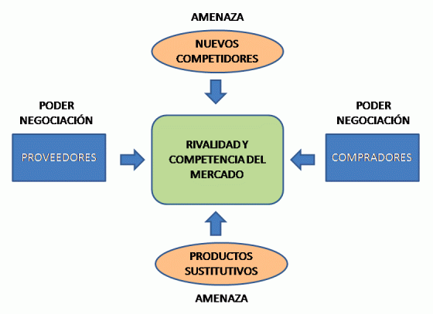

***Rivalidad y competencia del mercado:*** es por lo general la más poderosa de las cinco fuerzas competitivas. Las estrategias que sigue una empresa tienen éxito sólo en la medida que proporcionen una ventaja competitiva sobre las estrategias que aplican las empresas rivales.

***Amenaza de nuevos competidores:*** siempre que empresas nuevas ingresan con facilidad a una industria en particular, la intensidad de la competencia entre las empresas aumenta. Es por eso que la amenaza de entrada dependerá de las barreras de entrada. Las barreras típicas son:

* Economías de escala
* Requisito de capital para la entrada
* El acceso a los canales de abastecimiento y distribución
* Lealtad de los consumidores o proveedores
* Experiencia
* Represalias esperadas
* La legislación o acciones gubernamentales
* Diferenciación

***Amenaza de productos sustitutos:*** la sustitución reduce la demanda de una determinada clase de producto por que los consumidores cambian entre cada alternativa. Eso depende de que el producto sustituto ofrezca un beneficio o valor percibido superior que el otro producto. La sustitución puede adoptar diversas formas:

* Sustitución producto x producto
* Sustitución x necesidad de un nuevo producto o servicio, lo que hace que el producto o servicio actual sea innecesario
* Sustitución general se produce cuando los productos o servicios compiten por la renta disponible

***El poder de los compradores será mayor cuando:*** el volumen de compras sea muy elevado, el costo de cambiar de proveedor es reducido o implica pocos riesgos o que el proveedor sea adquirido por el comprador y o el comprador cree un negocio que compita con el del proveedor (integración vertical hacia atrás).

***El poder de los proveedores se elevará cuando:*** exista una concentración de proveedores más que una fuente fragmentada de suministro, los costes de cambio de un proveedor a otro sean muy elevados o si hay posibilidad de que los proveedores compitan directamente con sus compradores (integración vertical hacia adelante).

***Matriz de evaluación del factor externo (EFE)*** 🡪 permite a los estrategas resumir y evaluar la información económica, social, cultural, demográfica, ambiental, política, gubernamental, legal, tecnológica y competitiva. (Une el diamante de Porter con el análisis PESTEL)

1. Elabore una lista de los factores externos que se identificaron en el proceso de auditoría externa. Incluya un total de 10 a 20 factores, tanto oportunidades como amenazas, que afecten a la empresa y a su sector. Haga primero una lista de las oportunidades y después de las amenazas. Sea lo más específico posible, usando porcentajes, índices y cifras comparativas.
2. Asigne a cada factor un valor que varíe de 0.0 (sin importancia) a 1.0 (muy importante). El valor indica la importancia relativa de dicho factor para tener éxito en el sector de la empresa. Las oportunidades reciben valores más altos que las amenazas, pero éstas pueden recibir también valores altos si son demasiado adversas o severas. Los valores adecuados se determinan comparando a los competidores exitosos con los no exitosos, o bien analizando el factor y logrando un consenso de grupo. La suma de todos los valores asignados a los factores debe ser igual a 1.0.
3. Asigne una clasificación de uno a cuatro a cada factor externo clave para indicar con cuánta eficacia responden las estrategias actuales de la empresa a dicho factor, donde cuatro corresponde a la respuesta es excelente, tres a la respuesta está por arriba del promedio, dos a la respuesta es de nivel promedio y uno a la respuesta es deficiente. Las clasificaciones se basan en la eficacia de las estrategias de la empresa; por lo tanto, las clasificaciones se basan en la empresa, mientras que los valores del paso dos se basan en el sector. Es importante observar que tanto las amenazas como las oportunidades pueden clasificarse como uno, dos, tres o cuatro.
4. Multiplique el valor de cada factor por su clasificación para determinar un valor ponderado.
5. Sume los valores ponderados de cada variable para determinar el valor ponderado total de la empresa.

***Matriz de evolución del factor interno (EFI)*** 🡪 resume y evalúa las fortalezas y las debilidades principales en las áreas funcionales de una empresa, al igual que proporciona una base para identificar y evaluar las relaciones entre estas áreas.

1. Enumere los factores internos clave identificados en el proceso de auditoría interna. Utilice un total de diez a 20 factores internos, incluyendo tanto fortalezas como debilidades. Elabore primero una lista de las fortalezas y después de las debilidades. Sea lo más específico posible, usando porcentajes, índices y cifras comparativas.
2. Asigne un valor que vaya de 0.0 (sin importancia) a 1.0 (muy importante) a cada factor. El valor asignado a determinado factor indica la importancia relativa del factor para que sea exitoso en la industria de la empresa. Sin importar si un factor clave es una fortaleza o una debilidad interna, los factores considerados como aquéllos que producen los mayores efectos en el rendimiento de la empresa deben recibir los valores más altos. La sumatoria de todos los valores debe ser igual a 1.0.
3. Asigne una clasificación de uno a cuatro a cada factor para indicar si dicho factor representa una debilidad mayor (clasificación de uno), una debilidad menor (clasificación de dos), una fortaleza menor (clasificación de tres) o una fortaleza mayor (clasificación de cuatro). Observe que las fortalezas deben recibir una clasificación de cuatro o tres y las debilidades deben recibir una clasificación de uno o dos. De este modo, las clasificaciones se basan en la empresa, mientras que los valores del paso dos se basan en la industria.
4. Multiplique el valor de cada factor por su clasificación para determinar un valor ponderado para cada variable.
5. Sume los valores ponderados de cada variable para determinar el valor ponderado total de la empresa.

***Competidores y mercados***

***Grupos estratégicos 🡪*** son organizaciones dentro de una industria o sector con características estratégicas parecidas, que aplican estrategias parecidas o que compiten utilizando las mismas variables.

***Segmentos del mercado*** 🡪 son grupos de consumidores que tienen necesidades parecidas, distintas a las necesidades de otros consumidores de otras partes del mercado.

***Consumidor estratégico*** 🡪 es aquella persona a quien se dirige fundamentalmente la estrategia por que es quien mas influencia tiene en la elección de los bienes y servicios que se adquieren. Es muy importante comprender que es lo que valora el consumidor estratégico como punto de partida para la estrategia.

***Factores críticos del éxito*** 🡪 son aquellas características de los productos que son particularmente valoradas x un grupo de consumidores y, por lo tanto, aquellas en las que la organización tiene que mostrar una excelencia para superar a la competencia.

***Carpa estratégica*** 🡪 hace referencia al grado en que las ofertas de los distintos proveedores satisfacen los factores valorados por los consumidores.

***Vacío estratégico*** 🡪 es una oportunidad del entorno competitivo que no está siendo totalmente explotada por los competidores.

***Análisis FODA*** 🡪 es una herramienta de ajuste importante que ayuda a los gerentes a crear cuatro tipos de estrategias: estrategias de fortalezas y oportunidades (FO), estrategias de debilidades y oportunidades (DO), estrategias de fortalezas y amenazas (FA) y estrategias de debilidades y amenazas (DA).

* *Las estrategias FO:* utilizan las fortalezas internas de una empresa para aprovechar las oportunidades externas.
* *Las estrategias DO:* tienen como objetivo mejorar las debilidades internas al aprovechar las oportunidades externas.
* *Las estrategias FA:* usan las fortalezas de una empresa para evitar o reducir el impacto de las amenazas externas.
* *Las estrategias DA:* son tácticas defensivas que tienen como propósito reducir las debilidades internas y evitar las amenazas externas.

Pasos para elaborar una matriz FODA:

1. Elabore una lista de las oportunidades externas clave de la empresa.
2. Elabore una lista de las amenazas externas clave de la empresa.
3. Elabore una lista de las fortalezas internas clave de la empresa.
4. Elabore una lista de las debilidades internas clave de la empresa.
5. Establezca la relación entre las fortalezas internas con las oportunidades externas y registre las estrategias FO resultantes en el cuadrante correspondiente.
6. Establezca la relación entre las debilidades internas con las oportunidades externas y anote las estrategias DO resultantes.
7. Establezca la relación entre las fortalezas internas con las amenazas externas y registre las estrategias FA resultantes.
8. Establezca la relación entre las debilidades internas con las amenazas externas y anote las estrategias DA resultantes.

***Matriz SPACE (PEEA)*** 🡪 Matriz de la posición estratégica y evaluación de la acción. Matriz gráfica para visualizar la posición estratégica propia (y/o de la competencia/sector) en función de la fortaleza financiera (FF/FS), ventaja competitiva (VC/CA), estabilidad del entorno (EE/ES), y fortaleza de la industria (FI/IS).

* Es una matriz que necesita de información previa. No es directa como el resto.
* Ventaja: te permite trabajar con aspectos internos y externos de manera mas sofisticada.

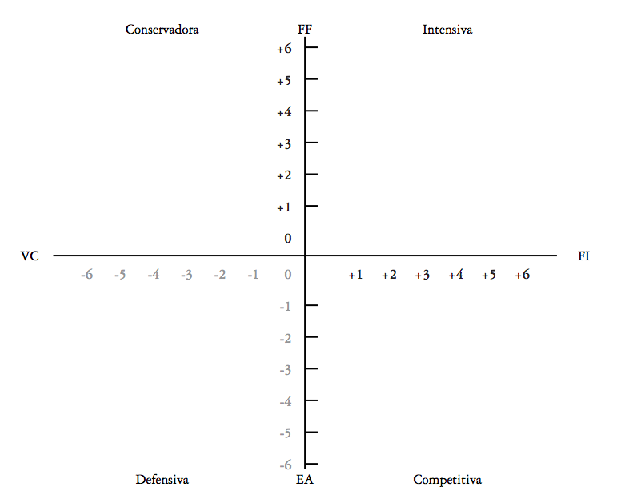

Consignas:

1. Propósito 🡪 ubicar a la organización en 1 de 4 cuadrantes luego de considerar factores internos y externos. (cual es el cuadrante dominante)
2. 4 cuadrantes 🡪 conservadora, agresiva, defensiva, competitiva
3. Determinación del cuadrante 🡪 se evalúan variables y se les asigna una ponderación conforme la importancia que tengan para la posición competitiva.
4. Factores internos 🡪 representados por la fortaleza financiera y la ventaja competitiva.
5. Factores externos 🡪 representados por la estabilidad del entorno y la fortaleza de la industria
6. Los factores FI/IS, VC/CA son dibujados en el eje “x”, en tanto que los EE/ES, FF/FS en el eje de las “y”

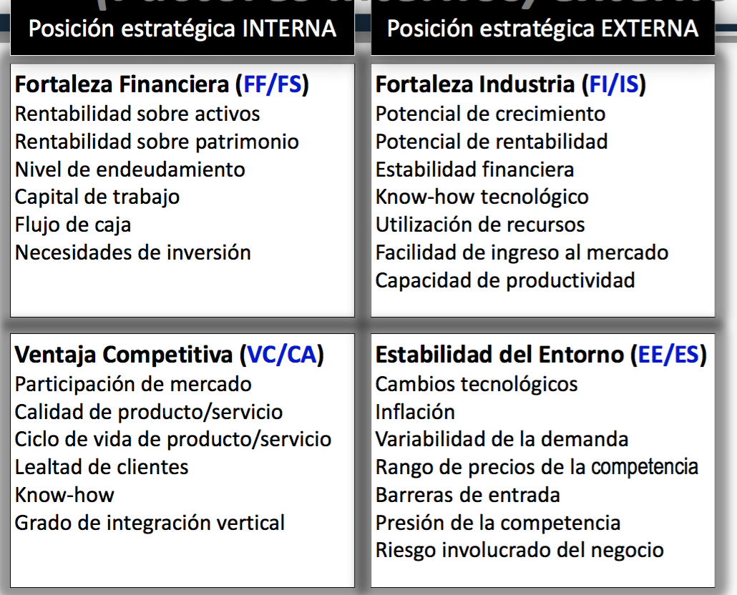

1. **AGRESIVA** 🡪 aprovechar oportunidades para innovar y sostener ventajas competitivas.
2. **COMPETITIVA** 🡪 reducción de costos, mejora de productividad, aumento de capital para fortalecer competitividad, posible fusión con empresa menos competitiva pero con excedente financiero.
3. **DEFENSIVA** 🡪 racionalización + desinversión.
4. **CONSERVADORA** 🡪 reducción de costos y/o racionalización de producto/servicios, inversión en búsqueda de nuevos productos/servicios y oportunidades competitivas.

***Matriz BCG*** 🡪 representa las diferencias entre las divisiones en términos de la posición de la participación relativa en el mercado y de la tasa de crecimiento industrial. La matriz BCG permite a una empresa con divisiones múltiples dirigir su cartera de negocios por medio del análisis de la posición de la participación relativa en el mercado y la tasa de crecimiento industrial de cada división respecto a todas las demás divisiones de la empresa.

El tamaño del círculo corresponde a la proporción del ingreso corporativo generado por esa unidad de negocios y la rebanada de la gráfica de pastel indica la proporción de las utilidades corporativas que generó esa división.

* **Interrogantes:** se las llama así, porque la empresa debe decidir si las fortalece siguiendo una estrategia intensiva (penetración en el mercado, desarrollo de mercados o desarrollo de productos) o las vende.
* **Estrellas:** representan las mejores oportunidades a largo plazo de la empresa para el crecimiento y la rentabilidad. Estas deben recibir una inversión importante para mantener o fortalecer sus pocisiones dominantes. (integración hacia delante, hacia atrás y horizontal, la penetración en el mercado, el desarrollo de mercados, el desarrollo de productos y las alianzas estratégicas son estrategias adecuadas para estas divisiones)
* **Vacas:** producen efectivo por arriba de sus necesidades. (desarrollo de productos o la diversificación concéntrica)
* **Perros:** son consumidoras de efectivo en la cartera de la empresa. (liquidación, enajenación o reducción a través del recorte de gastos)

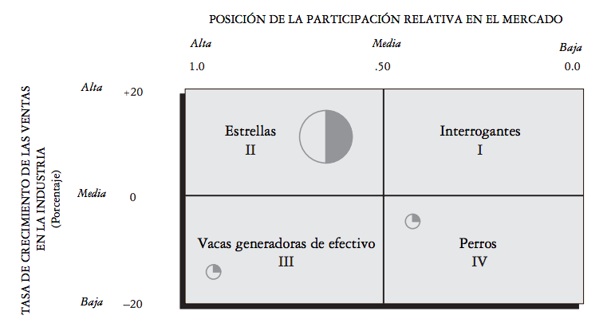

***Matriz interna y externa (IE)*** 🡪 La matriz IE se basa en dos dimensiones clave: los puntajes de valor totales de la matriz EFI sobre el eje x y los puntajes de valor totales de la matriz EFE en el eje y.

El tamaño de cada círculo representa el porcentaje de la contribución en ventas de cada división y las rebanadas de la gráfica de pastel revelan el porcentaje de la contribución en las utilidades de cada división.

Un puntaje de valor total de la matriz EFI de 1.0 a 1.99 representa una posición interna débil; un puntaje de 2.0 a 2.99 se considera un valor promedio y un puntaje de 3.0 a 4.0 indica una posición interna sólida. De modo similar, un puntaje de valor total de la matriz EFE de 1.0 a 1.99 se considera bajo; un puntaje de 2.0 a 2.99 representa un valor medio y un puntaje de 3.0 a 4.0 es un valor alto.

Las empresas exitosas logran una cartera de negocios cuya posición se ubica en el cuadrante I de la matriz IE o cerca de él.

La matriz IE se divide en tres regiones principales que poseen implicaciones estratégicas diferentes.

* **Cuadrantes I, II o IV** 🡪 estrategias de **crecer y construir**. Las estrategias intensivas (penetración en el mercado, desarrollo de mercados y desarrollo de productos) o las estrategias de integración (integración hacia atrás, integración hacia delante e integración horizontal) son las más adecuadas para estas divisiones.
* **Cuadrantes III, V o VII** 🡪 estrategias de **conservar y mantener**; la penetración en el mercado y el desarrollo de productos son dos estrategias que se emplean con frecuencia en estos tipos de divisiones.
* **Cuadrantes VI, VIII o IX** 🡪 estrategia de **cosechar o enajenar**.

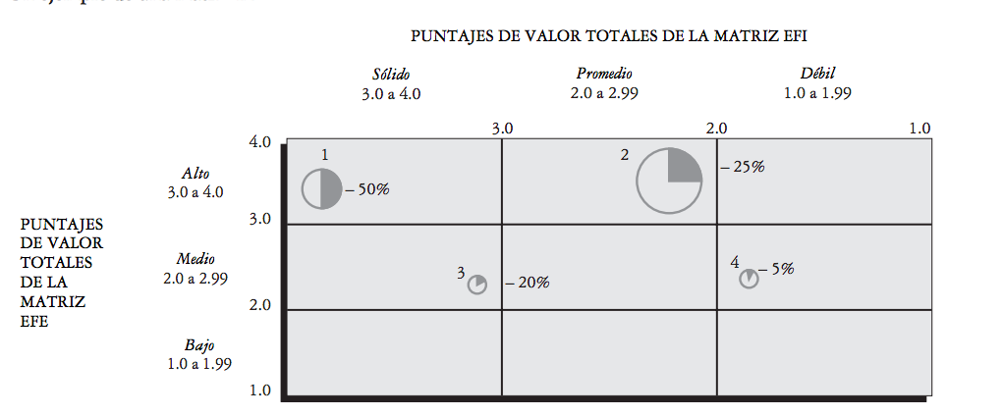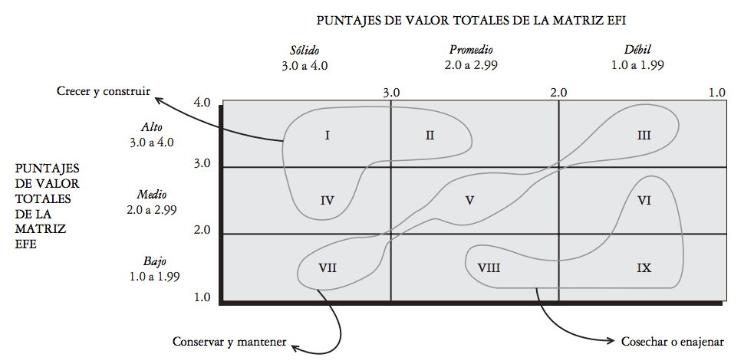

***Objetivos a largo plazo*** 🡪 representan los resultaados esperados por aplicar ciertas estrategias.

Las estrategias 🡪 representan las acciones que se llevarán a cabo para lograr los objetivos a largo plazo.

Características de los objetivos:

* Deben ser cuantitativos, cuantificables, realistas, comprensibles, desafiantes, jerárquicos, fáciles de lograr y congruentes entre las unidades de la empresa.
* De dos a cinco años.
* Deben relacionarse con un limite de tiempo.
* Son necesarios en los niveles funcionales, de división y corporativos de una empresa

***Estrategias de integración***

**Integración hacia delante** 🡪 implica la obtención de la propiedad o aumento del control sobre distribuidores

o vendedores a minoristas.

* Cuando los distribuidores actuales de una empresa son muy costosos, poco confiables o incapaces de satisfacer las necesidades de distribución de la empresa.
* Cuando la disponibilidad de distribuidores de calidad está muy limitada en cuanto a ofrecer una ventaja competitiva a las empresas que siguen una integración hacia delante.
* Cuando una empresa compite en una industria en crecimiento y se espera que ésta siga creciendo con rapidez
* Cuando una empresa cuenta con el capital y los recursos humanos necesarios para dirigir la nueva empresa de distribución de sus propios productos.
* Cuando las ventajas de la producción estable son en particular altas.
* Cuando los distribuidores o vendedores a minoristas actuales poseen altos márgenes de rendimiento; esta situación sugiere que una empresa podría distribuir de manera rentable sus propios productos y establecer precios más competitivos por medio de la integración hacia delante.

**Integración hacia atrás** 🡪 es una estrategia que busca la obtención de la propiedad o el aumento del control sobre los proveedores de una empresa. Esta estrategia es apropiada cuando los proveedores actuales de una empresa son poco confiables, demasiado costosos o no satisfacen las necesidades de la empresa.

* Cuando los proveedores actuales de una empresa son muy costosos, poco confiables o incapaces de satisfacer las necesidades de la empresa, en cuanto a refacciones, componentes, partes de ensamblaje o materias primas.
* Cuando el número de proveedores es escaso y el de competidores es grande.
* Cuando una empresa compite en una industria que crece con rapidez.
* Cuando una empresa cuenta con capital y recursos humanos para dirigir la nueva empresa proveedora de sus propias materias primas.
* Cuando el mantener precios estables proporciona ventajas muy importantes.
* Cuando las provisiones actuales obtienen márgenes de rendimiento elevados; lo que sugiere que la empresa proveedora de productos o servicios en esa industria representa una operación valiosa.
* Cuando una empresa necesita adquirir un recurso indispensable con rapidez.

**Integración horizontal** 🡪 se refiere a una estrategia que busca la propiedad o el aumento del control sobre los competidores de una empresa.

* Cuando una empresa adquiere características de monopolio en una área o región específica sin que el gobierno federal cuestione su “tendencia importante” a reducir la competencia.
* Cuando una empresa compite en una industria en crecimiento.
* Cuando el incremento de las economías de escala proporciona mayores ventajas competitivas.
* Cuando una empresa cuenta con el capital y el talento humano necesarios para dirigir con éxito una empresa más grande.
* Cuando los competidores titubean debido a la falta de habilidad de la gerencia o a la necesidad de recursos particulares que una empresa posee.

***Estrategias intensivas***

**Penetración en el mercado** 🡪 intenta aumentar la participación de los productos o servicios presentes en los mercados actuales a través de mayores esfuerzos de mercadotecnia. Incluye el aumento en el número de vendedores, el incremento en los gastos de publicidad, la oferta de artículos de promoción de ventas en forma extensa y el aumento de los esfuerzos publicitarios.

* Cuando los mercados presentes no están muy saturados con un producto o servicio en particular.
* Cuando la tasa de uso de los clientes actuales se podría incrementar de manera significativa.
* Cuando la participación en el mercado de los competidores principales ha disminuido mientras que las ventas totales de la industria han aumentado.
* Cuando la correlación entre las ventas en dólares y los gastos de mercadotecnia en dólares ha sido alta por tradición.
* Cuando el incremento de las economías de escala ofrece mayores ventajas competitivas.

**Desarrollo de mercado** 🡪 implica la introducción de los productos o servicios presentes en nuevas

áreas geográficas.

* Cuando existan nuevos canales de distribución disponibles, confiables, baratos y de buena calidad.
* Cuando una empresa tiene mucho éxito con lo que realiza.
* Cuando existan nuevos mercados inexplorados o poco saturados.
* Cuando una empresa cuenta con el capital y los recursos humanos para dirigir operaciones de mayor expansión.
* Cuando una empresa posee un exceso de capacidad de producción.
* Cuando la industria básica de una empresa adquiere con rapidez un alcance global.

**Desarrollo de productos** 🡪 intenta aumentar las ventas por medio del mejoramiento o la modificación de los productos o servicios actuales. El desarrollo de productos implica por lo general grandes gastos en investigación y desarrollo.

* Cuando una empresa cuenta con productos exitosos que están en la etapa de madurez del ciclo de vida del producto; la idea en este caso es atraer a los clientes satisfechos para que prueben productos nuevos (mejorados) como resultado de su experiencia positiva con los productos o servicios actuales de la empresa.
* Cuando una empresa compite en una industria que se caracteriza por avances tecnológicos rápidos.
* Cuando competidores importantes ofrecen productos de mejor calidad a precios similares.
* Cuando una empresa compite en una industria de crecimiento rápido.
* Cuando una empresa posee capacidades de investigación y desarrollo muy importantes.

***Estrategias de diversificación***

**Diversificacion concéntrica** 🡪 la adición de productos o servicios nuevos, pero relacionados.

* Cuando una empresa compite en una industria sin crecimiento o de crecimiento lento.
* Cuando la adición de productos nuevos, pero relacionados, mejoraría las ventas de los productos actuales en forma significativa.
* Cuando los productos nuevos, pero relacionados, se pudieran ofrecer a precios muy competitivos.
* Cuando los productos nuevos, pero relacionados, tengan niveles de ventas de temporada que sirvan de contrapeso a los picos y valles existentes de una empresa.
* Cuando los productos de una empresa se encuentren en la etapa de declinación del ciclo de vida del producto.
* Cuando una empresa posee un equipo de gerentes sólido.

**Diversificación horizontal** 🡪 la adición de productos o servicios nuevos, pero no relacionados, para los clientes actuales.

* Cuando los ingresos derivados de los productos o servicios actuales de una empresa aumentarían en forma significativa por medio de la adición de nuevos productos no relacionados.
* Cuando una empresa compite en una industria muy competitiva o sin crecimiento, según indican los rendimientos y los márgenes de utilidades industriales bajos.
* Cuando los canales de distribución presentes de una empresa se pueden utilizar para vender los nuevos productos a los clientes actuales.
* Cuando los nuevos productos tienen patrones de ventas contrarios a los ciclos de ventas de los productos actuales de una empresa.

**Diversificacion de conglomerados** 🡪 la adición de productos o servicios nuevos, pero no relacionados.

* Cuando la industria básica de una empresa experimenta una declinación de las ventas y utilidades anuales.
* Cuando una empresa posee el capital y el talento de dirección necesarios para competir con éxito en una nueva industria.
* Cuando una empresa tiene la oportunidad de adquirir una empresa no relacionada que sea una oportunidad de inversión atractiva.
* Cuando existe sinergia financiera entre la empresa adquirida y la empresa compradora (observe que una diferencia clave entre la diversificación concéntrica y la diversificación de conglomerados es que la primera se basa en la semejanza de los mercados, productos o tecnología, mientras que la otra se basa más en consideraciones sobre las utilidades).
* Cuando los mercados existentes para los productos actuales de una empresa están saturados.
* Cuando la acción antimonopolio amenaza a una empresa que se ha concentrado por tradición en una sola industria.

***Estrategias defensivas***

**Recorte de gastos/reversión/de reorganización** 🡪 ocurre cuando una empresa se reagrupa por medio de la reducción de costos y activos para revertir la disminución de las ventas y utilidades. Durante el recorte de gastos, los estrategas trabajan con recursos limitados y enfrentan la presión de los accionistas, los empleados y los medios. El recorte de gastos implica la venta de terrenos y edificios para reunir el efectivo necesario, la reducción de las líneas de productos, el cierre de empresas marginales y de fábricas obsoletas, la automatización de los procesos, la disminución del número de empleados y la institución de sistemas de control de gastos.

* Cuando una empresa posee una capacidad distintiva definida, pero no ha logrado sus objetivos y metas en forma constante con el paso del tiempo.
* Cuando una empresa es uno de los competidores débiles en una industria en particular.
* Cuando una empresa está plagada de ineficiencias, escasa rentabilidad, baja moral de los empleados y presiones de los accionistas para mejorar el rendimiento.
* Cuando una empresa ha fracasado en aprovechar las oportunidades externas, reducir al mí- nimo las amenazas externas, explotar las fortalezas internas y superar las debilidades internas a través del tiempo; es decir, cuando los gerentes estratégicos de la empresa han fracasado (y quizá serán reemplazados por individuos más competentes).
* Cuando una empresa ha crecido tanto y tan rápido que se requiere una reorganización interna importante.

**Enajención** 🡪 la venta de una división o parte de una empresa. Se utiliza con frecuencia para obtener capital con el propósito de realizar mayores adquisiciones o inversiones estratégicas.

* Cuando una empresa ha seguido una estrategia de recorte de gastos y no ha logrado los mejoramientos necesarios.
* Cuando una división requiere mayores recursos para ser competitiva que los recursos que la empresa le puede proporcionar. Cuando una división es responsable del escaso rendimiento general de una empresa.
* Cuando una división no se adapta al resto de la empresa, lo que conduce a mercados, clientes, gerentes, empleados, valores o necesidades totalmente distintos.
* Cuando se necesita con rapidez una gran cantidad de efectivo y no es posible obtenerlo de manera razonable de otras fuentes. Cuando la acción antimonopolio gubernamental amenaza a una empresa.

**Liquidación** 🡪 la venta en partes de todos los activos de una empresa por su valor tangible.

* Cuando una empresa ha seguido tanto una estrategia de recorte de gastos como de enajenación y ninguna ha sido exitosa.
* Cuando la única alternativa de una empresa es la bancarrota; la liquidación representa un medio ordenado y planeado para obtener la mayor cantidad posible de efectivo de los activos de una empresa. Una empresa puede declararse legalmente en bancarrota primero y después liquidar diversas divisiones para obtener el capital necesario.
* Cuando los accionistas de una empresa tienen la oportunidad de reducir al mínimo sus pérdidas por medio de la venta de los activos de la empresa

***Estrategias genéricas según Porter***

**Liderazgo en costos** 🡪 destaca la fabricación de productos estandarizados a un costo por unidad muy bajo para consumidores que son sensibles al precio.

**Diferenciación** 🡪 es una estrategia cuyo objetivo es elaborar productos y servicios considerados como únicos en la industria y dirigidos a consumidores que son poco sensibles al precio.

**Enfoque** 🡪 conlleva a la elaboración de productos y servicios que satisfagan las necesidades de grupos pequeños de consumidores.

***Cadena de valor* 🡪** describe las actividades dentro de una organización que permiten crear un producto o servicio.

Las actividades primarias estan relacionadas directamente con la reacion o provision de un prodcuto o servicio.

* Logistica interna
* Operaciones
* Logistica externa
* Marketing y ventas
* Servicios

Las actividades de apoyo ayudan a mejorar la eficacia o eficiencia de las actividades primarias.

* Abastecimiento
* Desarrollo de la tecnología
* Gestión de RRHH
* Infraestructura

***Red de valor*** 🡪 conjunto de relaciones y vinculos entre organizaciones necesarios para crear un producto o servicio.

***Medios para llevar a cabo las estrategias***

**Alianza estratégica** 🡪 ocurre cuando dos o más empresas integran una asociación o consorcio temporal con el propósito de aprovechar alguna oportunidad.

**Adquisición** 🡪 ocurre cuando una empresa grande compra (adquiere) una empresa más pequeña o viceversa.

**Fusión** 🡪 cuando dos empresas del mismo tamaño se unen para formar otra empresa.

**Toma de control/toma de control hostil** 🡪 cuando una adquisición o fusión no es deseada por ambas partes.

***Matriz de planeación estrategica cuantitativa (MPEC) 🡪*** indica en forma objetiva cuáles alternativas de estrategias son las mejores.

Utiliza las matrices de la etapa 1 y de la etapa 2.

Etapa 1: EFI, EFE y la matriz de perfil competitivo

Etapa 2: FODA, SPACE, BCG, IE y la matriz de la estrategia principal.

1. Elabore una lista de las oportunidades y amenazas externas, así como de las fortalezas y debilidades internas clave de la empresa en la columna izquierda de la MPEC. Esta información se obtiene en forma directa de las matrices EFE y EFI. La MPEC debe incluir, como mínimo, diez factores de éxito crítico externos y diez factores de éxito crítico internos.
2. Asigne valores a cada factor externo e interno clave. Estos valores son idénticos a los de las matrices EFE y EFI. Los valores se presentan en una columna vertical justo al lado derecho de los factores de éxito crítico externos e internos.
3. Examine las matrices de la etapa 2 (ajuste) e identifique las alternativas de estrategias que la empresa debe tomar en cuenta para implantarlas. Anote estas estrategias en la línea superior de la MPEC y agrupe las estrategias en series que se excluyan mutuamente si es posible.
4. Determine los puntajes del grado de atracción (PA) definidos como valores numéricos que indiquen el grado relativo de atracción de cada estrategia en una serie específica de alternativas. Los puntajes del grado de atracción se establecen por medio del examen de cada factor externo e interno clave, uno a la vez, y planteando la pregunta: “¿Afecta este factor la selección de las estrategias?” Si la respuesta a esta pregunta es positiva, entonces las estrategias deben compararse en relación con ese factor clave. De manera específica, se deben asignar puntajes del grado de atracción a cada estrategia para indicar el grado relativo de atracción de una estrategia sobre las demás, considerando el factor en particular. El rango de los puntajes del grado de atracción varía de 1 = sin atractivo, 2 = algo atractivo, 3 = más o menos atractivo, hasta 4 = muy atractivo. Si la repuesta a la pregunta anterior es negativa, indicando que el factor clave respectivo no tiene efecto sobre la selección específica que se realiza, entonces no se deben asignar puntajes del grado de atracción a las estrategias de esa serie. Utilice un guión para indicar que el factor clave no afecta la selección que se realiza. Nota: si asigna un puntaje del grado de atracción a una estrategia, entonces asigne un puntaje del grado de atracción a la otra; si una estrategia recibe un guión, todas las demás deben recibir un guión en una línea determinada.
5. Calcule los puntajes totales del grado de atracción. Los puntajes totales del grado de atracción (PTA) se definen como el producto de multiplicar los valores (paso 2) por los puntajes del grado de atracción (paso 4) en cada columna. Los puntajes totales del grado de atracción indican el grado relativo de atracción de cada estrategia alternativa, tomando en cuenta sólo el impacto del factor de éxito crítico externo o interno adyacente. Mientras mayor sea el puntaje total del grado de atracción, más atractiva será la alternativa estratégica (considerando sólo el factor de éxito crítico adyacente).
6. Calcule la suma del puntaje total del grado de atracción. Sume los puntajes totales del grado de atracción de cada columna de estrategias de la MPEC. La suma de los puntajes totales del grado de atracción (SPTA) muestra cuál estrategia es más atractiva en cada serie de alternativas. Los puntajes altos indican estrategias más atractivas, considerando todos los factores externos e internos relevantes que pudieran afectar las decisiones estratégicas. La magnitud de la diferencia entre la suma de los puntajes totales del grado de atracción en una serie específica de alternativas estratégicas indica la conveniencia relativa de una estrategia sobre la otra.

**Capacidad estratégica** 🡪 adecuacion y ajuste de los recursos y competencias de una organización para que pueda sobrevivir y prosperar.

***Ajuste estratégico*** 🡪 es un desarrollo que implica el cambio de las capacidades estrategicas internas para ajustarse mejor a distintas oportunidades.

***Recursos tangibles*** 🡪 activos fisicos de una organización. (fábrica, MOD y su financiación)

***Recursos intangibles*** 🡪 activos inmateriales de una organización. (información, reputación y el conocimiento)

***Capacidades umbrales*** 🡪 son aquellas capacidades esenciales para que la organización sea capaz de competir en un determinado mercado.

***Recursos umbrales*** 🡪 son necesarios ya que si una organización no los posee será incapaz de satisfacer los requisitos minimos de los consumidores.

***Competencias umbrales*** 🡪 actividades y procesos necesarios para satisfacer las exigencias mínimas de los consumidores, y por tanto seguir existiendo.

***Recursos únicos*** 🡪 son aquellos recursos que sostienen de forma crítica la ventaja competitiva y que lo demas no pueden imitar u obtener.

***Competencias nucleares*** 🡪 son las actividades y procesos que se utilizan para organizar los recursos de manera que se logre una ventaja competitiva de una forma que los demas no puedan imitar u obtener.

***Capacidades dinámicas*** 🡪 la habilidad de una organización para desarrollar y cambiar las competencias para satisfacer las necesidaes de entrornos que cambian rápidamente.

***Conocimiento organizacional*** 🡪 es la experiencia colectiva y compartida acumulada en los sistemas, rutinas y actividades que se comparten en toda la organización.

***Benchmarking*** 🡪 hace referencia a la capacidad de igualar y superar el rendimiento de los competidores. Hay distintas formas de comprender el rendimiento relativo.

**Tipos de Benchmarking:**

* ***Benchmarking Histórico:*** las organizaciones comparen su rendimiento respecto a los años anteriores para identificar cualquier cambio significativo.
* ***Benchmarking en la industria/sector:*** estas normas de la industria comparan el rendimiento de las organizaciones en la misma industria o sector frente a un conjunto de indicadores de rendimiento.
* ***Benchmarking respecto al mejor de su clase:*** compara el rendimiento de una organización con el rendimiento del “mejor de su clase”, dondequiera que este.

***Gobierno corporativo*** 🡪 describe a quién tiene que servir la organización y como se deben tomar decisiones sobre los propósitos y prioridades de la misma. (como debería funcionar la organización y como es la distribución de poder entre las distintas partes interesadas)

***Partes interesadas*** 🡪 son aquellos individuos que dependen de la organización para alcanzar sus propias metas y de los que, a su vez, depende la organización.

* Del entorno del mercado: proveedores, competidores, distribuidores, accionistas y cadena de gobierno.
* Del entorno socio-político: responsables políticos, legisladores y agencias gubernamentales.
* De entorno tecnológico: agentes tecnológicos claves, agencias de certificación y propietarios de las tecnologías.

***Cadena de gobierno*** 🡪 representa a todos aquellos grupos que tienen una influencia sobre los propósitos de la organización por su participación directa.

***Mapa de las partes interesadas*** 🡪 identifica expectativas y el poder de las partes interesadas y ayuda a comprender las prioridades políticas.

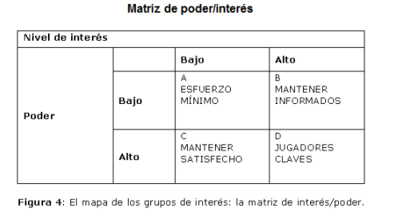

***Poder*** 🡪 mecanismo por el que las expectativas influyen sobre los propósitos y estrategias ya que es la capacidad de los individuos de persuadir, inducir, coercer a otros para seguir determinados cursos de acción.

***Fuentes de poder dentro de las organizaciones:***

* Jerarquía (poder formal)
* Influencia (poder informal)
* Control de los recursos estratégicos
* Posesión de conocimientos y habilidades
* Control del entorno humano
* Vínculos internos
* Participación en la aplicación de la estrategia

***Fuentes de poder para las partes interesadas externas:***

* Control sobre los recursos
* Control o fácil acceso a la información
* Autoridad formal
* Características personales
* Posición en la estructura

***Indicadores útiles de poder:***

1. Status del individuo o grupo (categoría laboral o la reputación)
2. Control de los recursos (importe del presupuesto)
3. Representación de los cargos de poder
4. Símbolos de poder (tamaño de la oficina)

***Niveles de la ética empresarial:***

* **Postura ética** 🡪 hace referencia al grado en que una organización superará sus obligaciones mínimas respecto de sus partes interesadas y al conjunto de la sociedad.
* **Responsabilidad social de la empresa** 🡪 se ocupa de la formas específicas en que una organización irá mas allá de sus obligaciones mínimas definidas por la normativa y el gobierno corporativo.
* **Individual** 🡪 hace referencia al comportamiento y a las acciones de los individuos que forman parte de las organizaciones.

***Cultura de la organización*** 🡪 los supuestos y creencias básicas que son compartidos por los miembros de una organización que operan a nivel inconsciente y definen una perspectiva de la organización sobre si misma y de su entorno a partir de las cosas que se dan por sentadas.

***Paradigma*** 🡪 es el conjunto de supuestos que se dan por sentados y que son comunes en una organización.

***Red cultural*** 🡪 es una representación de los supuestos que se dan por sentados, o el paradigma de una organización y de las manifestaciones en la conducta de la cultura de la organización.

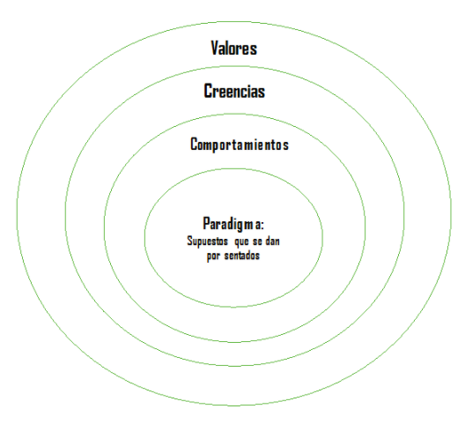

Modelo VRIO 🡪 es un herramienta que surge del análisis interno de la empresa, mediante el cual la empresa es capaz de detectar cuáles son los recursos y capacidades que pueden proporcionarle una determinada ventaja competitiva sostenible. (una posición de superioridad en el mercado frente a sus competidores a lo largo del tiempo.)

|  |  |
| --- | --- |
|  | |
| **VALIOSOS**  Permiten nuevas oportunidades en el mercado | **RAROS, ÚNICOS O ESCASOS**  Específicos de la empresa y difíciles de obtener en el mercado |
| **INIMITABLES**  Difíciles de copiar o imitar por la competencia | **ORGANIZADOS**  Explotados eficientemente por la empresa y complementarios |

Nos ayuda a determinar:

* Cuales son las fuentes de ventaja competitiva
* Como aprovechar los recursos

Visión basada en recursos 🡪 Pueden ser tangibles e intangibles y son usados para concebir e implantar

estrategias

Los recursos pueden ser:

* Financieros
* Físicos
* Humanos
* Organizacionales

Supuestos críticos:

1. Heterogeneidad de los recursos 🡪
2. Inmovilidad de los recursos 🡪

Aplicación

* Cada Recurso es objeto de preguntas para determinar las implicaciones competitivas del mismo.
* Cada pregunta se considera en sentido comparativo.

VALOR

Teoría 🡪 ¿ Permite el Recurso aprovechar una oportunidad o neutralizar una amenaza?

Práctica 🡪 ¿El recurso resulta en un incremento de los ingresos, una disminución de costos, o en alguna combinación de los dos?

RAREZA

* Si el recurso no es raro, entonces operará la dinámica de la competencia perfecta.
* Un recurso debe ser lo suficientemente raro para que no funcione la competencia perfecta.

IMITABILIDAD

La ventaja competitiva temporal de recursos valiosos y raros puede sostenerse solo si los competidores enfrentan una desventaja de costo en imitar ese recurso.

ORGANIZACIÖN

La estructura y los mecanismos de control de la empresa deben ser los adecuados , complementados con otros recursos.

***El contexto internacional***

Dos razones para la expansión internacional:

* 1. Explotar las ventajas en recursos y capacidades en un nuevo mercado
  2. Desarrollar nuevos recursos y capacidades en mercados extranjeros

Limitación crítica 🡪 recursos y capacidades que generan una ventaja en un mercado puede o no generar una ventaja en un nuevo mercado

***¡¡Las empresas deberían re-aplicar el análisis VRIO cuando entren en nuevos mercados!!***

Una empresa puede decidir no tomar acción porque :

* La otra firma atiende a otro nicho de mercado
* Una respuesta puede dañar su propia ventaja competitiva
* No tiene los recursos y capacidades para tener una respuesta efectiva
* Quiere reducir o administrar la rivalidad en un mercado a través de una colusión tácita

*Imitar rara vez lleva a una ventaja competitiva* 🡪 las empresas deberían usar sus recursos y capacidades para llenar un espacio competitivo único.

Estrategias similares pueden llevar a una ventaja competitiva 🡪 algunas firmas pueden alcanzar una ventaja competitiva aún si son second movers.

